SAOPŠTENJE ZA MEDIJE

NOVI HBO ORIGINAL DOKUMENTARAC
„KRADLJIVCI AUTOMOBILA“ OD DANAS NA MAX-u

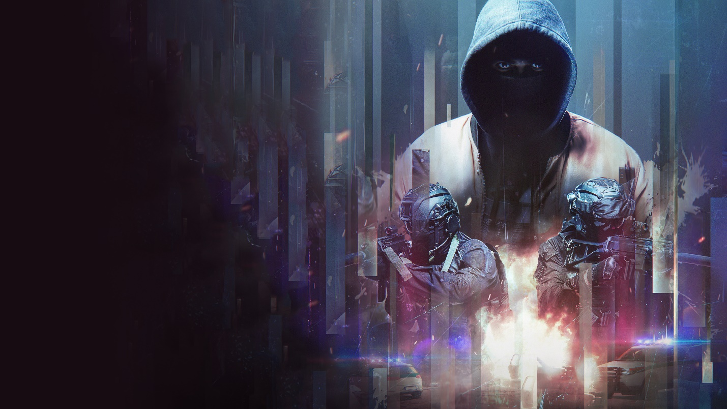

Beograd, 15. novembar 2024.

Novi HBO Original slovački dokumentarni film „Kradljivci automobila“ (Car Gangs) dostupan je odmah na Max striming usluzi. Premijera na HBO kanalu biće 21. novembra u 22:50 h.

U zemlji u kojoj svake noći u proseku nestanu četiri automobila nikada ne možete da budete sigurni da vaše vozilo do jutra neće biti deo statistike. Dokumentarni film o stvarnom kriminalu „Kradljivci automobila“ nudi jedinstven pogled na svet slovačkih kradljivaca automobila. Istražuje krađe iz perspektive lopova, njihovih žrtava i policijskog istražioca koji radi na slučaju. To stvara neobičan trougao ispunjen napetošću, neočekivanim obrtima i uverljivim pričama žrtava.

Reditelj i scenarista je Dominik Bari, izvršni producenti su Peter Badač (BFILM), Hanka Kastelicova i Tereza Bona Keilova (HBO), Marija Bariova i Dominik Bari (BARI). Producent za BFILM.cz je Jakub Ralek. Kompozitor je Adrian Čermak.

TREJLER: https://youtu.be/m2g4C-fTPbo

O kompaniji Warner Bros. Discovery
Warner Bros. Discovery (NASDAQ: WBD) je vodeća globalna kompanija kada je reč o medijima i zabavi, koja stvara i distribuira najdiferenciraniji i najpotpuniji svetski portfolio sadržaja i brendova na području televizije, filma i striminga. Prisutni u više od 220 zemalja i teritorija i na 50 jezika, Warner Bros. Discovery inspiriše, informiše i zabavlja publiku širom sveta kroz svoje kultne brendove, među kojima su: Discovery Channel, discovery+, BluTV, CNN, DC, Eurosport, HBO, HGTV, Food Network, OWN, Investigation Discovery, TLC, Magnolia Network, TNT, TBS, truTV, Travel Channel, Max, Animal Planet, Science Channel, Warner Bros. Film Group, Warner Bros. Television Group, Warner Bros. Games, New Line Cinema, Cartoon Network, Adult Swim, Turner Classic Movies, Discovery en Español, Hogar de HGTV i drugi. Za više informacija posetite http://www.wbd.com.

